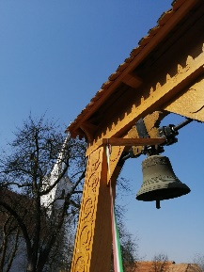GÖRGÉNYI REFORMÁTUS EGYHÁZMEGYE

MAGYARÓI REFORMÁTUS EGYHÁZKÖZSÉG

LELKÉSZI HIVATALÁTÓL

IKT SZ.: 50/2025

Meghívó belmissziós alkalomra

„Szent hitünkről vallást tettünk…”

A Magyarói Református Egyházközség belmissziós programja keretén belül, 2025 május 18-án, a konfirmáló gyerekek szüleinek hitmélyítő napot tartunk.

Délelőtt 11 órakor istentisztelet. Igét hirdet Dr. Somfalvi Edit, teológiai tanár.

16,30 Érkezés, köszöntések

16, 45 Áhítat

17,10 Hitmélyítő alkalom – **Dr. Somfalvi Edit**, a Gyakorlati Teológiai Tanszék adjunktusa, aki a **KÖZÖS ÉS DRÁGA ÉRTÉKÜNK A GYERMEK** címmel tart interaktív lelki alkalmat.

Értéket az értéknek a közös Szent Értékből – mert családunk és egyházunk legértékesebb értéke a hitben nevelt gyermek.

19, 15 Szeretetvendégség

Magyaró, 2025 május 12 Takács Albert, ref. lp.

s.k.